**Войнич Мацей (Woynicz Maciey)**

25 марта 1814 г – крещение сына Бенедыкта (НИАБ 136-13-894, лист 89, №17/1814-р (ориг)).

**НИАБ 136-13-894:** Лист 89. **Метрическая запись №17/1814-р (ориг).**

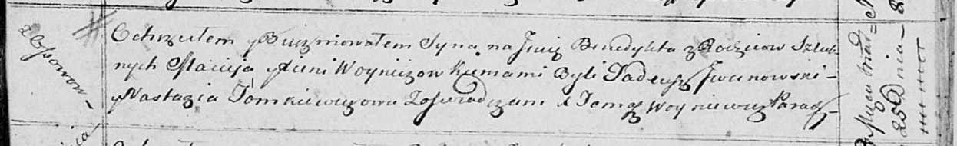

Осовская Покровская церковь. 25 марта 1814 года. Метрическая запись о крещении.

Woynicz Benedykt – сын родителей с деревни Осовo.

Woynicz Maciey – отец.

Woyniczowa Xienia – мать.

Jwanowski Tadeusz – кум.

Tomkiewiczowa Nastazija – кума.

Woyniewicz Tomasz – ксёндз.